

**中二·心语**

• **DAILY LIFEmmexport1594010006013**



↓↓↓

**/2024/5/16**

我们的主题——《有用的手》

mmexport1594010011544

** 01 来园情况 **

1.**来园情绪：**所有小朋友们都能开开心心来幼儿园，很不错哦！

2.**来园情况：**今天大部分幼儿都在8：10分前来园，继续保持哦！

|  |  |  |  |
| --- | --- | --- | --- |
| **姓名** | **自主选区域、专注游戏（⭐自己完成 △需要提醒）** | **姓名** | **自主选区、专注游戏（⭐自己完成 △需要提醒）** |
| **丁沐晞** | **⭐** | **丁雅琦** | **⭐** |
| **沈沐晨** | **⭐** | **曹铭轩** | **⭐** |
| **李沐冉** | **⭐** | **高翌涵** | **⭐** |
| **李雨菲** | **⭐** | **李闻淼** | **△** |
| **王艺瑾** | **⭐** | **汤舒谣** | **⭐** |
| **徐梓皓** | **⭐** | **刘倢序** | **请假** |
| **鞠雨恒** | **⭐** | **沈奕恺** | **⭐** |
| **吴弈鸣** | **△** | **刘宸瑀** | **⭐** |
| **王梓** | **△** | **王清钰** | **⭐** |
| **万煜铂** | **⭐** | **刘政凯** | **⭐** |
| **陶栀夏** | **⭐** | **钱进** | **△** |
| **王艺凝** | **⭐** | **董程宁** | **⭐** |
| **邓淼** | **⭐** | **杨祥瑞** | **⭐** |
| **高宇辰** | **△** | **宋旭峰** | **△** |

mmexport1590938236088 03集体活动mmexport1590938236088

数学：感知数量10

感知数量10是幼儿园中班数学教学内容之一。这里的10指的是基数，是被用来表示事物的数量。数字10是用来写数的符号，可以表示物体的数量。这一活动重点和难点在于教师不仅要帮助幼儿认识10这个数，而且要引导幼儿逐步能够不受物体大小和排列形式影响，正确感知和判断10以内的数量，也就说教师要引导幼儿逐步理解数字10与数量的关系。

通过前面的学习，大部分幼儿已经能较准确地感知9以内的数量，对于数字1-9所表示的意思也有了一定的了解。但是大部分孩子的目测能力不是很强，部分幼儿仍需要手口一致地数数，个别幼儿数数时没有方法，经常会有漏数或重复数的现象。

**丁沐晞、沈沐晨、李雨菲、王艺瑾、鞠雨恒、吴弈鸣、王梓、万煜铂、陶栀夏、王艺凝、邓淼、高宇辰、丁雅琦、李闻淼、汤舒谣、沈奕恺、王清钰、刘政凯、钱进、董程宁、杨祥瑞、宋旭峰**能不受物体大小和排列形式影响正确点数10以内的数量。

**丁沐晞、沈沐晨、李雨菲、王艺瑾、鞠雨恒、吴弈鸣、王梓、万煜铂、陶栀夏、王艺凝、邓淼、高宇辰、丁雅琦、汤舒谣、沈奕恺、王清钰、刘政凯、钱进、董程宁、杨祥瑞、宋旭峰**认识数字10，理解数字10与数量的关系。

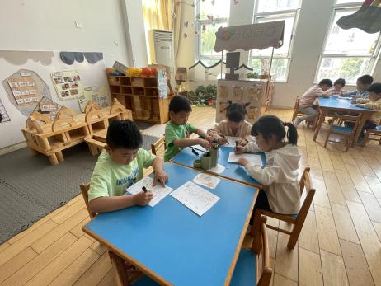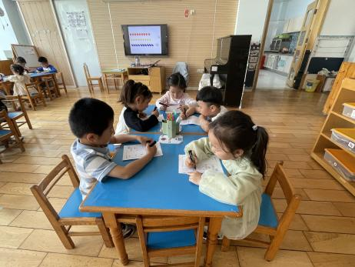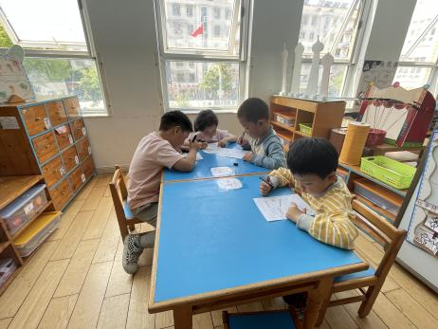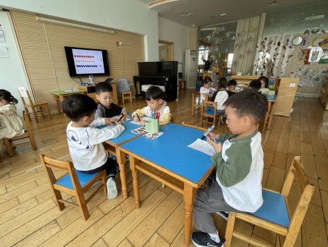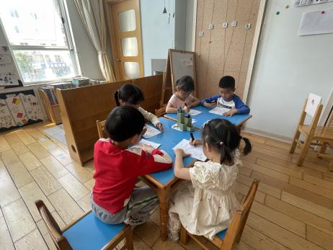

mmexport1590938236088 04生活活动mmexport1590938236088

**吃饭情况：**

今天我们吃的藜麦饭、圆椒卤鸭胗、丝瓜三鲜烩、白菜番茄汤

午点：芝麻汤圆

水果：葡萄、水果黄瓜。

**沈沐晨、李沐冉、李雨菲、王艺瑾、徐梓皓、鞠雨恒、吴弈鸣、王梓、万煜铂、王艺凝、邓淼、曹铭轩、高翌涵、李闻淼、汤舒谣、沈奕恺、刘宸瑀、王清钰、刘政凯、董程宁、**小朋友今天都能够在11:30之前吃完，**丁沐晞、丁雅琦、高宇辰、杨祥瑞、陶栀夏、钱进、宋旭峰**未全部吃完，要加油哦！

午睡情况：今天一点前班级中大部分的幼儿都已入睡：**万煜铂、李雨菲、吴弈鸣、丁沐晞、高宇辰、钱进**需要在提醒次下才能够午睡。希望你们尽快养成午睡的好习惯。

mmexport1590938236088 **05户外活动**mmexport1590938236088

今天，我们开展了户外混班活动，孩子们都开心的玩了起来。

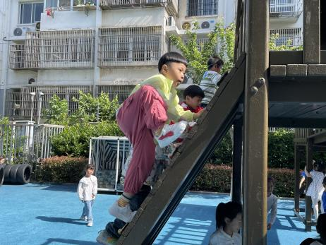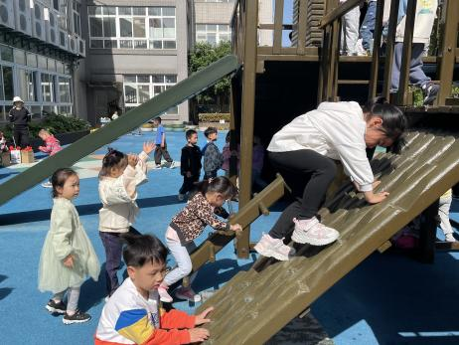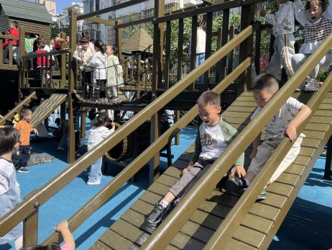

** 06 温馨提示 **

家长们要注意保持孩子的身体健康。要谨防流行的呼吸道传染病，⚠️如流感、手足口、麻疹、水痘、诺如病毒、甲流等。

1️合理穿衣，随时增减，易出汗的小朋友可垫好吸汗巾。

2️早上起床关注幼儿状态，来园时提醒幼儿一定要在保健老师处检查后再上楼。

3️注意保持室内空气流通。

4️注意饮食，吃热性食物。（例如：鱼、肉、豆类等）

5️保证孩子的饮水量。

6️适当的户外运动和锻炼。

7️注意保护皮肤和嘴唇。

让我们家园携手为幼儿健康保驾护航✊

**谢谢大家的支持与配合！**

**—END—**

在一起的点滴都值得记录！